IOAI 2025 개인전 2일차
팀 리더 번역 버전

번역된 문서가 필요하지 않더라도 팀 리더는 아래 양식을 작성해야 합니다.
국가 또는 지역 | South Korea
팀원 수  （ 샘플 논문은 다음 에 따라 복제됩니다. 숫자) | 4
총 페이지 수는 몇 페이지입니까?  (표지 포함) | 17

IOAI2025 현장 무대: 화장실 아이콘 매칭

참고: 먼저 대회에 "참여"하세요. 그러면 데이터 세트를 GPU에 마운트할 수 있습니다. 그렇지 않으면 대회에 참여하기 전까지 노트북에서 데이터 세트에 액세스할 수 없어 오류가 발생할 수 있습니다.

1. 문제 설명
당신의 임무는 같은 화장실에 있는 남녀 화장실 아이콘 간의 관계를 training model로 학습시키는 것입니다. 레이블된 학습 데이터를 기반으로, query 이미지가 주어졌을 때 해당 이미지의 같은 화장실이지만 이성의 아이콘을 (예: 잘린 남성 아이콘의 이미지와 잘리지 않은 여성 아이콘이 일치)를 찾는 매칭 모델을 학습해야 합니다. 단, 두 아이콘 모두 같은 화장실 에 있다는 제약 조건이 적용됩니다 .
예를 들어, 아래 그림 1에 표시된 쿼리 이미지(잘린 이미지의 남성 아이콘)에 대한 해당 대응 이미지는 그림 2에 표시됩니다 (같은 화장실에 있는 원본 이미지의 여성 아이콘).
 | 

2. 데이터 세트
(1) 훈련 세트:
모델 학습에 사용됩니다. 디렉터리 구조:
train/
├── crop/ # 잘린 아이콘
│ ├── female/ 1.png, 2.png, ...
│ └── male/
└── orig/ # 원본 아이콘
├── 여성/
└── 남자/
각 하위 폴더에는 1.png 부터 82.png 까지 이름이 지정된 아이콘이 있으며 , 숫자는 화장실 ID를 나타냅니다. 각 화장실에는 이미지가 4개씩 있습니다(같은 화장실의 이미지 4개는 하위 폴더 4개 모두에서 동일한 고유 ID를 공유합니다).
- crop/female/i.png → 잘린 여성 아이콘
- crop/male/i.png → 잘린 남성 아이콘
- orig/female/i.png → 원본 여성 아이콘
- orig/male/i.png → 원본 남성 아이콘
(2) 검증 세트 및 테스트 세트:
검증 세트(test_a) 또는 테스트 세트(test_b)에는 두 개의 하위 폴더가 포함되어 있습니다.
test_a/ ( 또는 test_b/ )
├── query/ # 일치시킬 잘린 아이콘
└── gallery/ # 후보 원본 아이콘
- query/ : 매칭시켜야하는 cropped 아이콘입니다.
- gallery/ : 매칭되어야하는 원본 아이콘 세트 .
- 참고사항:
  - Training split과 달리 query/ 및 gallery/ 의 파일 이름은 독립적으로 번호가 매겨지고 섞이므로 매칭을 ID에 의존할 수 없습니다.
  - query/ 의 잘린 각 아이콘에 대해 gallery/ 에는 정확히 두 개의 원본이 있습니다 (한 명은 남성이고 한 명은 같은 화장실에 있는 여성입니다).$\text{len}(\text{gallery})=2*\text{len}(\text{query})$
- 모든 이미지는 .png 형식입니다.
- validation 세트에는 $10$개의 이미지가 query/ 폴더 에 있고 , test 세트는 $30$개의 이미지가 query/ 폴더에 있습니다.

3. Task
query/ 폴더 의 각 이미지 대해 gallery/ 의 이미지를 아래의 조건으로 매칭해라:
- 이성이며 ,
- 같은 화장실에서 나온 이미지이어야 하며
- trained 모델을 사용하여 매칭되어야 합니다 .

4. 제출
submission.ipynb 라는 이름의 노트북을 제출해야 하며 , 여기에는 다음이 포함되어야 합니다.
- 모델 학습 프로세스( train/ data를 사용)
- (test_a/ 및 test_b/ ) 에 대한 매칭 프로세스
- 노트북은 두 개의 .npy 파일을 출력해야 합니다.
submission_a.npy # 검증 세트(test_a)에 대한 일치 결과
.submission_b.npy # 테스트 세트(test_b)에 대한 일치 결과.
각 npy 파일은 query 수와 같은 크기를 가진 1차원 배열이며, 배열의 각 값은 갤러리의 이미지 ID에 해당합니다.
예를 들어, 유효한 submission_a.npy는 다음과 같습니다.
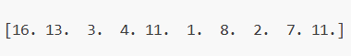
baseline.ipynb 에서 출력 형식의 예를 찾을 수도 있습니다 .

5. 점수
- 제출이 제한 시간 내에 완료되면 점수는 다음과 같이 계산됩니다.
$$\text{Score}=\frac{\text{Number of correct matches}}{\text{Total queries}} \text{(1)}$$
- 0.0과 $1.0$ 사이의 부동 소수점 숫자가 됩니다 (0, 1.0 포함)
- Time limit을 초과한 submission은 0 점이 부여됩니다 .

6. 기준선 및 훈련 세트
- Baseline은 baseline.ipynb 에 있습니다 .
- Dataset는 training set 에 있습니다 .

7. 요구 사항
- 최대 제출 횟수: 15회 . 성공적인 제출(즉, 리더보드 A 점수를 받은 제출)만 제출 횟수에 반영됩니다.
- 15분 이내에 노트북을 실행합니다 . 실행 시간이 15분을 초과하면 시스템이 강제 종료되고 "timeout" 또는 "Failed" 피드백을 반환합니다.
- 데이터 및 모델 제출: 이 과제에서 참가자는 노트북만 제출할 수 있으며, 마운트된 데이터세트나 직접 생성한 .pth 파일은 제출할 수 없습니다. 마운트된 데이터세트를 먼저 제거하려면 오른쪽 상단 모서리를 확인하세요.
- 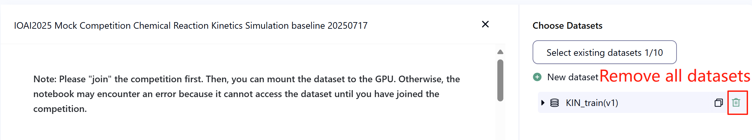
- 네트워크: 현장 단계에서는 테스트 머신이 인터넷에 연결할 수 없습니다. 즉, 'pip' 및 'conda'와 같은 명령을 다운로드하거나 API를 호출하는 것은 불가능합니다.
- Pretrained model: 이번 태스크에서는 dataset의 clip 모델만 제공합니다. baseline.ipynb 에서 사용할 수 있습니다.네트워크 연결 및 다운로드 없이 규율상 import할 수 있는 경우 pretrained model을 사용 할 수 있습니다. 이 메시지는 Bohrium이 패키지를 설치할 때 Python 이미지에서 pretrained model을 제외하도록 보장할 수 없음을 의미하며, 유용한 모델을 발견하면 해당 모델을 사용할 수 있습니다.

8. 주의사항
- 2025-08-06 추가 공지: 각 참가자와 각 과제에 대해 3 제출물이 고려됩니다: 참가자가 선택하는 n 개의 제출물과 리더보드 A (검증 데이터)에서 가장 높은 점수를 받은 (3 – n) 개의 가장 높은 제출물. 0개, 1개 또는 2개의 제출물을 선택할 수 있지만 하나라도 선택하면 시스템에서 0개의 제출물로 돌아갈 수 없습니다.
- 
- 모호성을 처리하는 방법: 작업 설명과 훈련 세트, 검증 세트와 테스트 세트 사이에 충돌이 발생하면 데이터 세트를 먼저 존중하고 경쟁 중에 데이터 세트를 변경하지 않습니다.
- 참가자는 대회 기간 동안 리더보드 A에만 접속할 수 있으며, 리더보드 B에는 접속할 수 없습니다. 최종 점수는 리더보드 B의 점수에 따라서만 계산됩니다.
- 과학위원회가 이 과제에 대해 내린 가장 높은 점수는 $0.90$리더보드 B에 있으며, 이 점수는 점수 통합에 사용됩니다.
- 이 과제에 대한 과학위원회의 기준 점수는 $0.77$리더보드 B에 있으며, 이 점수는 점수 통합에 사용됩니다.

IOAI2025 현장 무대: 앤틱 페인팅 진품 인증

참고: 먼저 대회에 "참여"하세요. 그러면 데이터 세트를 GPU에 마운트할 수 있습니다. 그렇지 않으면 대회에 참여하기 전까지 노트북에서 데이터 세트에 액세스할 수 없어 오류가 발생할 수 있습니다.

1. 문제 설명
당신은 오랫동안 인공지능을 연구해 왔습니다. 아버지의 오랜 친구이자 유명한 고고학자이자 미술 평론가인 그분이 이 이야기를 듣고 당신에게 도움을 요청했습니다. 당신은 골동품 그림을 진품과 복제품으로 구분하는 알고리즘을 설계해야 합니다.
전문가의 진위 확인에는 비용이 많이 들기 때문에 연구팀은 그림의 일부에 대해서만 진위 라벨을 확보했습니다. 대부분의 샘플에 대해서는 진위 여부가 아직 확인되지 않았습니다. 그림의 디지털 특징은 강력한 구조적 패턴을 보이는 것으로 알려져 있습니다. 여러분은 라벨이 없는 샘플을 포함하여 사용 가능한 모든 샘플을 활용하여 골동품 그림의 진위 여부를 분류하는 모델을 학습해야 합니다.

2. 데이터 세트
데이터 세트는 training set, validation set, test set로 구성되며, 각각은 500개의 독립적인 샘플을 가지고 있습니다.
- 훈련 세트( training_set.csv ) :
  - 처음 5개 열은 각 골동품 그림의 digital features을 나타냅니다.
  - 여섯 번째 열에는 레이블이 포함됩니다. 1은 정품, -1은 복제품, 0은 알 수 없음을 나타냅니다.
- 훈련 세트는 모델을 훈련하는 데 사용되며, 대회 기간 동안 직접 접근하여 다운로드할 수 있습니다.
- 검증 세트( validation_set.csv ) :
  - 이는 훈련 세트 형식과 유사하지만 레이블 열은 포함하지 않습니다.
- 검증 세트는 리더보드 A 점수를 계산하는 데 사용되며, 대회 중에는 직접 접근할 수 없습니다.
- 테스트 세트( test_set.csv ) :
  - 이는 훈련 세트 형식과 유사하지만 레이블 열은 포함하지 않습니다.
- 테스트 세트는 리더보드 B 점수를 계산하는 데 사용되며, 대회 중에는 직접 접근할 수 없습니다.

3. Task
여러분의 Task는 unlabeled samples이 많은 상황에서 그림의 진위 여부를 예측할 수 있는 모델을 훈련하는 것입니다.

4. 제출
학생들은 submission.ipynb 라는 이름의 노트북 파일을 제출해야 합니다 . 해당 파일은 submission.zip 이라는 이름의 zip 파일을 생성해야 하며 , 이 파일에는 다음 두 파일이 포함되어야 합니다.
- submissionA.csv : 검증 세트에서 모델의 예측된 레이블 결과가 포함되어 있으며, 각 줄은 -1 또는 1이고 헤더는 없습니다.
- submissionB.csv : 테스트 세트에 대한 모델의 예측 레이블 결과가 포함되어 있으며, 각 줄은 -1 또는 1이고 헤더는 없습니다.
시험 기계가 submission.zip 파일을 읽고 점수를 계산합니다. 제출 파일은 위의 형식과 파일명을 엄격히 따라야 합니다. 그렇지 않으면 시스템이 파일을 올바르게 읽을 수 없습니다.
제출 절차에 대한 자세한 내용은 베이스라인 노트에 안내되어 있습니다. 참가자는 참고를 위해 해당 노트를 참조하시기 바랍니다.

5. 점수
평가 지표는 분류 정확도로 (Classification Accuracy) , 전체 평가 샘플 수에 대한 올바르게 예측된 샘플의 비율로 정의됩니다.

6. 기준선 및 훈련 세트
- Baseline은 baseline.ipynb 에 있습니다 .
- 데이터 세트는 훈련 세트 에 있습니다 .

7. 요구 사항
- 최대 제출 횟수: 15회 . 성공적인 제출(즉, 리더보드 A 점수를 받은 제출)만 제출 횟수에 반영됩니다.
- 10분 이내에 노트북을 실행합니다 . 실행 시간이 10분을 초과하면 시스템이 강제 종료되고 "시간 초과" 또는 "실패" 피드백을 반환합니다.
- 데이터 및 모델 제출: 이 과제에서는 참가자는 노트북만 제출할 수 있으며, 마운트된 데이터세트나 직접 생성한 .pth 파일은 제출할 수 없습니다 . 마운트된 데이터세트를 먼저 제거하려면 수직 모서리를 확인하세요.
- 
- 네트워크: 현장 단계에서는 테스트 머신이 인터넷에 연결할 수 없습니다. 즉, 'pip' 및 'conda'와 같은 명령을 다운로드하거나 API를 호출하는 것은 불가능합니다.
- 사전 학습된 모델: 네트워크 연결 및 다운로드 없이도 정상적으로 가져올 수 있는 사전 학습된 모델은 이 작업에 사용할 수 있습니다. 이 메시지는 Bohrium이 패키지 설치 시 Python 이미지에서 모든 사전 학습된 모델을 제외한다고 보장할 수 없음을 의미합니다. 유용한 모델을 찾으면 사용할 수 있습니다.

8. 주의사항
- 2025-08-06 추가 공지: 각 참가자와 각 과제에 대해 3 제출물이 고려됩니다: 참가자가 선택하는 n 개의 제출물과 리더보드 A (검증 데이터)에서 가장 높은 점수를 받은 (3 – n) 개의 가장 높은 제출물. 0개, 1개 또는 2개의 제출물을 선택할 수 있지만 하나라도 선택하면 시스템에서 0개의 제출물로 돌아갈 수 없습니다.
- 
- 모호성을 처리하는 방법: 작업 설명과 훈련 세트, 검증 세트와 테스트 세트 사이에 충돌이 발생하면 데이터 세트를 먼저 존중하고 경쟁 중에 데이터 세트를 변경하지 않습니다.
- 참가자는 대회 기간 동안 리더보드 A에만 접속할 수 있으며, 리더보드 B에는 접속할 수 없습니다. 최종 점수는 리더보드 B의 점수에 따라서만 계산됩니다.
- 과학위원회가 이 과제에 대해 받은 최고 점수는 리더보드 B에서 0.98이며, 이 점수는 점수 통합에 사용됩니다.
- 과학위원회가 이 과제에 대해 내린 기준 점수는 리더보드 B에서 0.46이며, 이 점수는 점수 통합에 사용됩니다.

IOAI2025 현장 무대: 픽셀 효율성 챌린지

참고: 먼저 대회에 "참여"하세요. 그러면 데이터 세트를 GPU에 마운트할 수 있습니다. 그렇지 않으면 대회에 참여하기 전까지 노트북에서 데이터 세트에 액세스할 수 없어 오류가 발생할 수 있습니다.

1. 문제 설명
당신은 야생생물학을 전공하는 학생으로, 스타 파크 연구 센터에서 획기적인 연구 프로젝트를 진행하고 있습니다. 당신의 팀은 멸종 위기에 처한 종 개체군을 모니터링하기 위해 외딴 야생 지역에 수천 개의 카메라 트랩을 설치했습니다. 하지만 이 외딴 지역의 위성 인터넷 연결은 대역폭이 매우 제한적입니다. 당신의 임무는 각 야생동물 사진에서 가장 중요한 픽셀을 식별하여 필수적인 시각 정보만 본부로 전송하는 코드를 작성하는 것입니다.
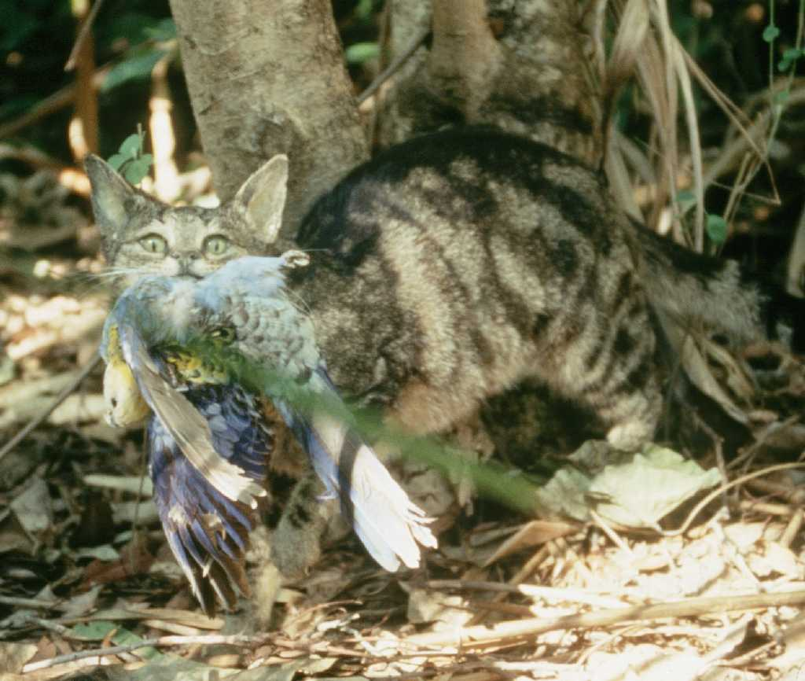

2. 데이터 세트
데이터셋은 훈련 세트와 테스트 세트로 구성됩니다. 데이터셋은 load_from_disk를 사용하여 로드되며 datasets 형식을 따릅니다 . 테스트 세트는 참가자에게 공개되지 않습니다.
데이터 세트에는 다음과 같은 필드가 있습니다.
- 이미지 : 이미지는 PIL 포맷의 RGB 풀 컬러 이미지이고, 각 이미지의 크기는 (224, 224)입니다.
- 이름 : 동물 종 라벨
- idx : 레코드를 추적하는 데 사용되는 고유 식별자입니다.
1. 훈련 세트( train_dataset 폴더) :
  - 훈련 세트는 모델을 training하거나 실험을 수행하는 데 사용되며, 대회 기간 동안 직접 접근하여 다운로드할 수 있습니다.
  - 훈련 세트에는 700개의 이미지가 있습니다.
2. 테스트 세트( test_dataset 폴더) :
  - 이는 훈련 세트와 동일한 형식을 따르지만 이름 필드는 포함하지 않습니다.
  - 테스트 세트 에는 698개의 이미지가 있으며 , 이는 3:7의 비율로 2개의 테스트 세트로 분리되었습니다. 즉, 데이터의 30%는 리더보드 A 점수를 계산하는 데 사용되고, 나머지 70%의 데이터는 리더보드 B 점수를 계산하는 데 사용됩니다.
  - 테스트 세트는 리더보드 A 점수와 리더보드 B 점수를 계산하는 데 사용되며, 대회 중에는 직접 접근할 수 없습니다. 참가자는 리더보드 A에서는 결과에 접근할 수 있지만, 리더보드 B에서는 접근할 수 없습니다. 최종 점수는 리더보드 B만을 사용하여 계산됩니다. 리더보드 A와 리더보드 B의 해당하는 세트는 완전히 별개입니다.

3. Task
당신은 동물 사진 데이터셋과 동물 종을 zero-shot 분류를 할 수 있는 CLIP 모델을 주어진다. Bandwith를 절약하려면 분류 정확도를 최대한 높게 유지하면서 각 이미지의 픽셀의 최대 6.25%를 유지해야 합니다.
더 구체적으로, 당신의 Task는 각 이미지를 인풋으로 받아 하나의 직사각형 마스크를 튜플로 아웃풋하는 작업이며, 마스크에는 저장할 영역을 나타내는 하나의 직사각형 영역이 포함됩니다. 각 마스크는 직사각형의 왼쪽 위 모서리에 대한 튜플과 오른쪽 아래 모서리에 대한 튜플이라는 두 개의 좌표 튜플에 의해 정의됩니다.아래는 baseline에서 직사각형 마스크를 적용한 후 이미지가 어떻게 보일지에 대한 시각화입니다:
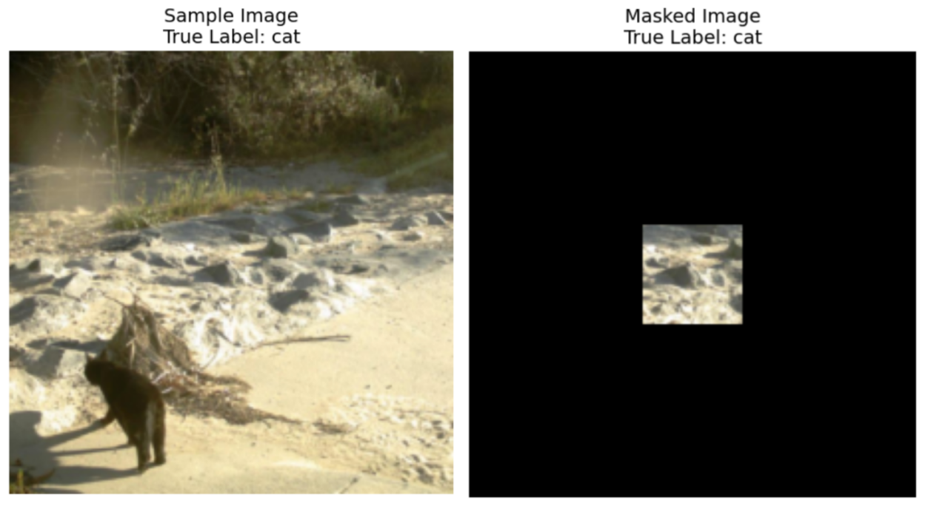
좌표 규칙:
- 왼쪽 상단 모서리 좌표는 포함됩니다 (이 위치의 픽셀은 마스크에 포함됩니다)
- 오른쪽 하단 모서리 좌표는 배타적 입니다 (이 위치의 픽셀은 마스크에 포함되지 않습니다)
예를 들어 ((10, 20), (15, 25)) 를 좌표로 지정하면 마스크는 행 10~14(포함)와 열 20~24(포함)의 픽셀을 덮어 총 25픽셀의 영역을 차지합니다.
더 구체적으로 이미지 사이즈가 3x3이며 ((0, 2), (1, 3)) 을 사용하여 오른쪽 상단 픽셀만 유지하려는 경우 결과 바이너리 마스크는 다음과 같습니다.
[[0, 0, 1],
[0, 0, 0],
[0, 0, 0]]
마스크 필수 사항의 요양은 다음과 같습니다.
- 좌표 튜플로 정의된 하나의 사각형 마스크를 반환합니다: ((top, left), (bottom, right))
- 왼쪽 상단 모서리 좌표는 포함되고 오른쪽 하단 모서리 좌표는 제외됩니다 (exclusive).
- 원본 픽셀의 최대 6.25%를 덮어야 합니다(원본 픽셀의 최소 93.75% 감소)
- 모든 이미지의 크기는 (224, 224)이므로 좌표 값은 [0, 224] 범위 내에 있어야 합니다.
이미지는 사각형 바깥쪽에 생성한 마스크를 사용하여 마스크됩니다. 마스크된 사각형 바깥쪽의 모든 픽셀은 RGB(0, 0, 0)(검정) 값으로 대체됩니다. 마스크된 이미지는 평가 과정에서 CLIP 모델을 사용하게 되며, 여러분의 임무는 마스크된 이미지에 대한 CLIP 모델의 분류 정확도를 최대한 높게 유지하는 것입니다. 또한 분류를 위해 클래스에 기타 클래스를 하나 더 추가하여 마스크 된 이미지가 Starr Park 본사 연구원들에게 실제로 유용한 정보를 유지하도록 합니다. 예를 들어, 이미지에 동물 정보가 포함되어 있지 않은 경우, 모델은 무작위 동물을 예측하는 대신 기타 클래스를 예측합니다 .
제공된 CLIP 모델과 데이터셋만 사용하면 됩니다. 참고로, CLIP은 텍스트와 이미지 모두에 대한 표현을 생성하고 두 표현 간의 Similarity Score를 계산할 수 있습니다. 예를 들어, 10개의 동물 클래스가 존재한다면, CLIP은 제공된 이미지를 보고 이미지와 가장 가까운 텍스트(클래스)를 판단합니다.
솔루션이 연구 센터의 이미지 트래픽을 처리할 수 있도록 테스트 데이터셋에 있는 698개 이미지에 대해 8분 이내에 코드를 실행해야 합니다 . 솔루션 실행에 얼마나 시간이 걸리는지 파악하기 위해 먼저 700개 이미지가 포함된 훈련 데이터셋에서 솔루션을 테스트하는 것을 추천드립니다. (테스트 데이터셋은 데이터셋 로딩으로 인해 약간 더 오래 걸립니다).

4. 제출
submission.ipynb 라는 노트북 파일을 제출해야 합니다 . 이 파일은 submission.jsonl 이라는 .jsonl 파일을 출력해야 하며 , 이 파일에는 데이터셋 분할에 대해 생성된 모든 마스크가 포함되어 있습니다. submission.jsonl 파일의 각 마스크는 두 개의 좌표 튜플 ((top, left), (bottom, right)) 로 구성된 튜플로 저장되어야 합니다 . 여기서 왼쪽 위 모서리는 포함되고 오른쪽 아래 모서리는 제외됩니다.
참가자는 테스트 세트를 리더보드 A와 리더보드 B로 나눌 필요가 없습니다. 평가 머신이 submission.jsonl을 읽고 예측 결과와 실제 레이블을 기반으로 리더보드 A와 리더보드 B의 점수를 자동으로 계산합니다.
제출 파일은 위의 형식과 명명법을 엄격히 따라야 합니다. 그렇지 않으면 시스템이 파일을 올바르게 읽을 수 없습니다.

5. 점수
평가 지표는 분류 정확도로, 전체 평가 샘플 수에 대한 올바르게 예측된 샘플의 비율로 정의됩니다.
점수는 마스크 처리된 테스트 이미지에 대한 CLIP의 zero-shot 분류 정확도입니다. 이미지에 제출된 마스크가 유효하지 않은 경우(잘못된 모양, 6.25% 이상의 픽셀 유지 등), 해당 이미지는 잘못된 것으로 간주됩니다. 훈련 분할 점수를 계산하기 위한 샘플 스크립트가 제공됩니다.

6. 기준선 및 훈련 세트
- 기준선은 baseline.ipynb 에 있습니다 .
- 훈련 세트는 훈련 세트 에 있습니다 .

7. 요구 사항
- 최대 제출 횟수: 15회 . 성공적인 제출(즉, 리더보드 A 점수를 받은 제출)만 제출 횟수에 반영됩니다.
- 8분 이내에 노트북을 실행합니다 . 실행 시간이 8분을 초과하면 시스템이 강제 종료되고 "시간 초과" 또는 "실패" 피드백을 반환합니다.
- 데이터 및 모델 제출: 이 과제에서 참가자는 노트북만 제출할 수 있으며, 마운트된 데이터세트나 직접 생성한 .pth 파일은 제출할 수 없습니다 . 마운트된 데이터세트를 먼저 제거하려면 오른쪽 상단 모서리 를 확인하세요.
- 네트워크: 현장 단계에서는 테스트 머신이 인터넷에 연결할 수 없습니다. 즉, 'pip' 및 'conda'와 같은 명령을 다운로드하거나 API를 호출하는 것은 불가능합니다.
- baseline.ipynb 파일에서 사용 방법을 확인할 수 있습니다 . 다른 사전 학습된 모델도 네트워크 연결 및 다운로드 없이 정상적으로 가져올 수 있는 경우 이 작업에 사용할 수 있습니다. 이 메시지는 Bohrium이 패키지 설치 시 Python 이미지의 모든 사전 학습된 모델을 제외한다고 보장할 수 없음을 의미합니다. 유용한 모델을 찾으면 사용할 수 있습니다.

8. 주의사항
- 2025-08-06 추가 공지: 각 참가자와 각 과제에 대해 3 제출물이 고려됩니다: 참가자가 선택하는 n 개의 제출물과 리더보드 A (검증 데이터)에서 가장 높은 점수를 받은 (3 – n) 개의 가장 높은 제출물. 0개, 1개 또는 2개의 제출물을 선택할 수 있지만 하나라도 선택하면 시스템에서 0개의 제출물로 돌아갈 수 없습니다.
- 
- 모호성을 처리하는 방법: 작업 설명과 훈련 세트, 검증 세트와 테스트 세트 사이에 충돌이 발생하면 데이터 세트를 먼저 존중하고 경쟁 중에 데이터 세트를 변경하지 않습니다.
- 참가자는 대회 기간 동안 리더보드 A에만 접속할 수 있으며, 리더보드 B에는 접속할 수 없습니다. 최종 점수는 리더보드 B의 점수에 따라서만 계산됩니다.
- 과학위원회가 이 과제에 대해 받은 최고 점수는 리더 보드 B의 0.83이며 , 이 점수는 점수 통합에 사용됩니다.
- 과학위원회가 이 과제에 대해 리더 보드 B에서 내린 기준 점수는 0.19이며, 이 점수는 점수 통합에 사용됩니다.

<< 마지막 페이지 >>

<< 마지막 페이지 >>

